1. Изучение лазерного дальномера (страница 1 из 3)

Определение объема помещения с помощью лазерной рулетки. Составление обмерного чертежа.

Цель работы: получить навыки работы с лазерным дальномером; составить по результатам обмеров помещения обмерный чертеж.

1. Изучение лазерного дальномера (страница 2 из 3)
1.1 Работа с лазерной рулеткой Leica DISTO DXT.

Лазерная рулетка представляет собой лазерный дальномер, предназначенный для измерения длин линий в закрытых помещениях или в темное время суток. Кроме этого, лазерную рулетку DISTO DXT используют при вычислении площадей и объемов, разбивке равных расстояний, определении недоступных расстояний. Диапазон измерения расстояний от 5 сантиметров до 70 метров. Наименьшая используемая единица измерения 1 мм. Средняя квадратическая погрешность измерения расстояний равна 3 мм на 70 метров. При благоприятных условиях и многократных измерениях точность измерения расстояний можно увеличить до 1,5 мм.
Предусмотрено автоматическое отключение лазера чрез 60 секунд, а прибора через 80 секунд.
На рисунке 1 представлена клавиатура лазерной рулетки

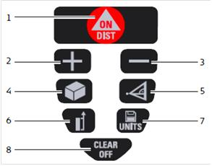

Рис.1 Клавиатура лазерной рулетки

1. Кнопка ON\DIST (ON\MEAS) предназначена для включения прибора и фиксации расстояний.
2. Кнопка PLUS(+) суммирует измерения
3. Кнопка MINUS (-) следующее измерение вычитает из предыдущего.
4. Кнопка AREA/VOLUME вычисляет площади и объемы.
5. Кнопка PYTHAGORAS применяется для определения недоступного расстояния.
6. Кнопка REFERENCE используется для переключения режима измерения от верхнего или нижнего края рулетки.
7. Кнопка HISTORIGAL MEMORY/TIMER установки единицы измерения.
8. Кнопка CLEAR/OF предназначена для отмены последнего шага действия и выключения прибора.

1. Изучение лазерного дальномера (страница 3 из 3)
1.2 Измерения.

Для включения прибора нажмите на кнопку 1.По умолчанию измерения производятся от нижнего края рулетки. Для измерения расстояния от верхнего края воспользуйтесь кнопкой 6.
При включенном приборе наведите на цель и нажмите на кнопку 1 – произведено измерение расстояния. Результат отображается на экране немедленно.
Непрерывное измерение
С помощью этой функции можно измерять расстояния. При более длительном нажатии на кнопку 1 раздается «звуковой сигнал». Это начало непрерывного измерения. Нажатием на кнопку 1 непрерывное измерение останавливается. Последнее измеренное значение отображается в итоговой строке.
Сложение и вычитание
Нажатием на кнопку 2 следующее измерение прибавляется к предыдущему. Нажатием на кнопку 3 следующее измерение вычитается из предыдущего. Повторяются эти процедуры столько раз, сколько это необходимо. Результаты отображаются в итоговой строке, предыдущее измеренное значение отображается в промежуточной строке.
Функция вычисления площади
При нажатии на кнопку 4 один раз на дисплее отображается значок площади. Нажатием на кнопку 1 производится измерение первого значения расстояния (например, длины). Повторным нажатием на кнопку 1 производится измерение следующего расстояния (например, ширины). Результат измерения площади отображается в итоговой строке, а отдельно измеренные измерения в промежуточных строках дисплея. В результате удержания кнопки 4 на дисплее отображается значок периметра.
Сложение и вычитание площадей осуществляется в функции вычисления площадей нажатием кнопок 2 или 3 соответственно.

Функция вычисления объема
Нажатием на кнопку 4 два раза переходят к функции вычисления объема. На экране дисплея появляется значок объема. Нажатием на кнопку 1 производится измерение первого значения расстояния (например, длины). При повторном нажатии на кнопку 1 производится измерение второго значения расстояния (например, ширины). Результат измерения площади на основании уже измеренных расстояний отображается в итоговой строке. Нажатием на кнопку 1 производится измерение третьего расстояния (например, высоты) и это значение отображается в промежуточной строке. Вычисленное значение объема появляется в итоговой строке.
При удержании кнопки 4 можно получить дополнительную информацию, такую как контур периметра, область потолка/пола, область поверхности стен.
Косвенные измерения
С помощью лазерной рулетки можно вычислить расстояние, используя теорему Пифагора (кнопка 5). Эта функция позволяет определять расстояния в труднодоступных местах. Все точки измерения должны быть расположены в одной вертикальной или горизонтальной плоскостях. Лучшие результаты достигаются, когда прибор поворачивается вокруг неподвижной точки. Необходимо, чтобы первое измерение и измеряемое расстояние измерялись под прямым углом.
Определение расстояния с помощью двух дополнительных измерений
При нажатии на кнопку 5 один раз расстояние, которое нужно измерить вспыхивает в значке. Нажатием на кнопку 1 производят измерение расстояния. Второе расстояние, которое предстоит измерить, вспыхивает в значке. Нажатием на кнопку 1, измеряют горизонтальное расстояние. Результат функции отображается в итоговой строке.
Схема определения расстояния представлены на рис. 2б

Определение расстояния с помощью трех дополнительных измерений
Нажатием два раза на кнопку 5 вспыхивает значок и расстояние, которое необходимо измерить вспыхивает в значке. При нажатии на кнопку 1 производится измерение этого расстояния, затем в значке вспыхивает следующее расстояние, которое необходимо измерить и т.д. Результат функции отображается в итоговой строке.
Схема определения расстояния представлены на рис. 2а

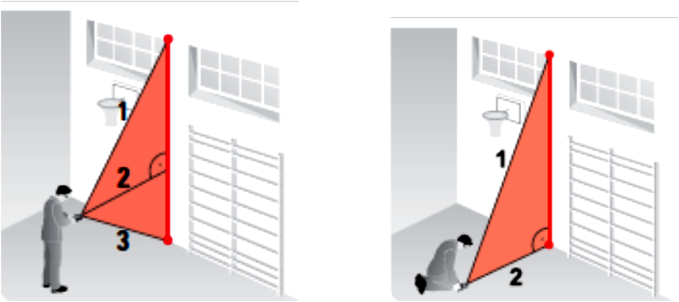
Рис.1
Схема определения высоты по результатам:
а) трех измерений; б) двух измерений

Память результатов
При нажатии кнопки 7 на экране появляется последнее измеренное значение. Используя кнопки 2 и 3, можно получить результаты последних десяти измерений.

2. Порядок выполнения работы

Задание. В заданном помещении произвести измерения линейных величин с помощью лазерной рулетки и по образцу (см. рис. 3) составить обмерный чертеж.

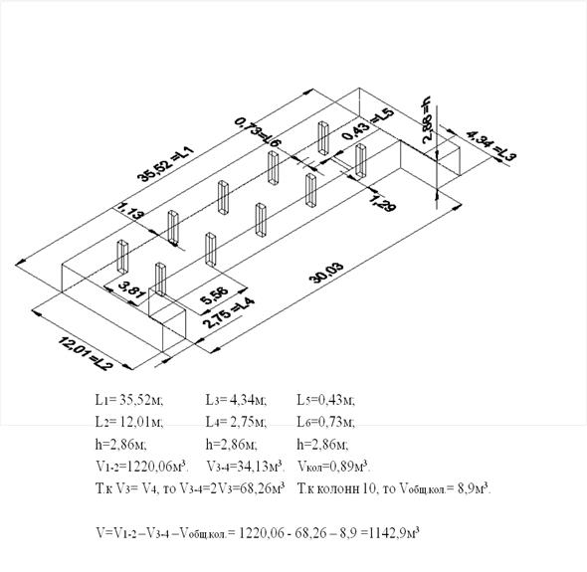
Рис. 3 Обмерный чертеж помещения
Список литературы

1. Практикум по инженерной геодезии. Под редакцией В.Е. Новака. М. «Недра» 1987г .

2. Современная геодезическая техника и её применение. М:Академический проект. 2008.

3. Инструкция к электронному теодолиту GEOBOX TE – 20 ЗАО «Геостройизыскания» 2008г.

4. Leika DISTO DXT Руководство пользователя. Leika Geosystem AG Heerbrugg

